
实验报告
( 2023-2024 学年 第 一 学期 )

课 程 | 高级语言程序设计
院（系） | 计算机科学与技术学院
专 业 | 人工智能
级 别 | 2023级
学 号 | 2325191003
姓 名 | 陈一鸣
指导老师 | 李海波

实验四

一、实验目的和要求：
(1)练习数组。

二、实验设备：
PC机、Visual C++6.0、Dev C++或Blocks

三、实验原理及内容
1. 给定一个整数数组a，删除其中重复的整数(只保留一个)，并得到处理完数组元素个数，例如：int a[20]={1,2,4,2,1,2,7,3,4,3,3,5,6,7,6,7,8,9,9,8};
处理完后的数组a[]中应该是{1,2,4,7,3,5,6,8,9};元素个数是9个。
此题目尽量使用函数；

源程序代码如下（不要粘贴图片）：
#include<iostream>
using namespace std;
void select(int a[], int n)
{
int t;
for (int i = 0; i < n-1; i++)
for (int j = i + 1; j < n ; j++)
{
if (a[i] == a[j]) {
t = j;
do {
a[t] = a[t + 1];
t = t + 1;
} while (t < n - 1);
n = n - 1;
j = j - 1;
}
}
}
int main()
{
void select(int a[], int n);
int a[20] = { 1,2,4,2,1,2,7,3,4,3,3,5,6,7,6,7,8,9,9,8 };
int n = 20;
select(a,n);
cout << "处理完后的数组为{";
for (int k = 0; k < n - 1; k++)
cout << a[k] << ",";
cout << "}" << '\n' ;
int g = n - 1;
for (int i = 0; i < g ; i++)
if (a[i] = a[19]) g = g - 1;
cout << "元素的个数是" << g << endl;
system("pause");
return 0;
}

程序运行结果如下（粘贴截图）：
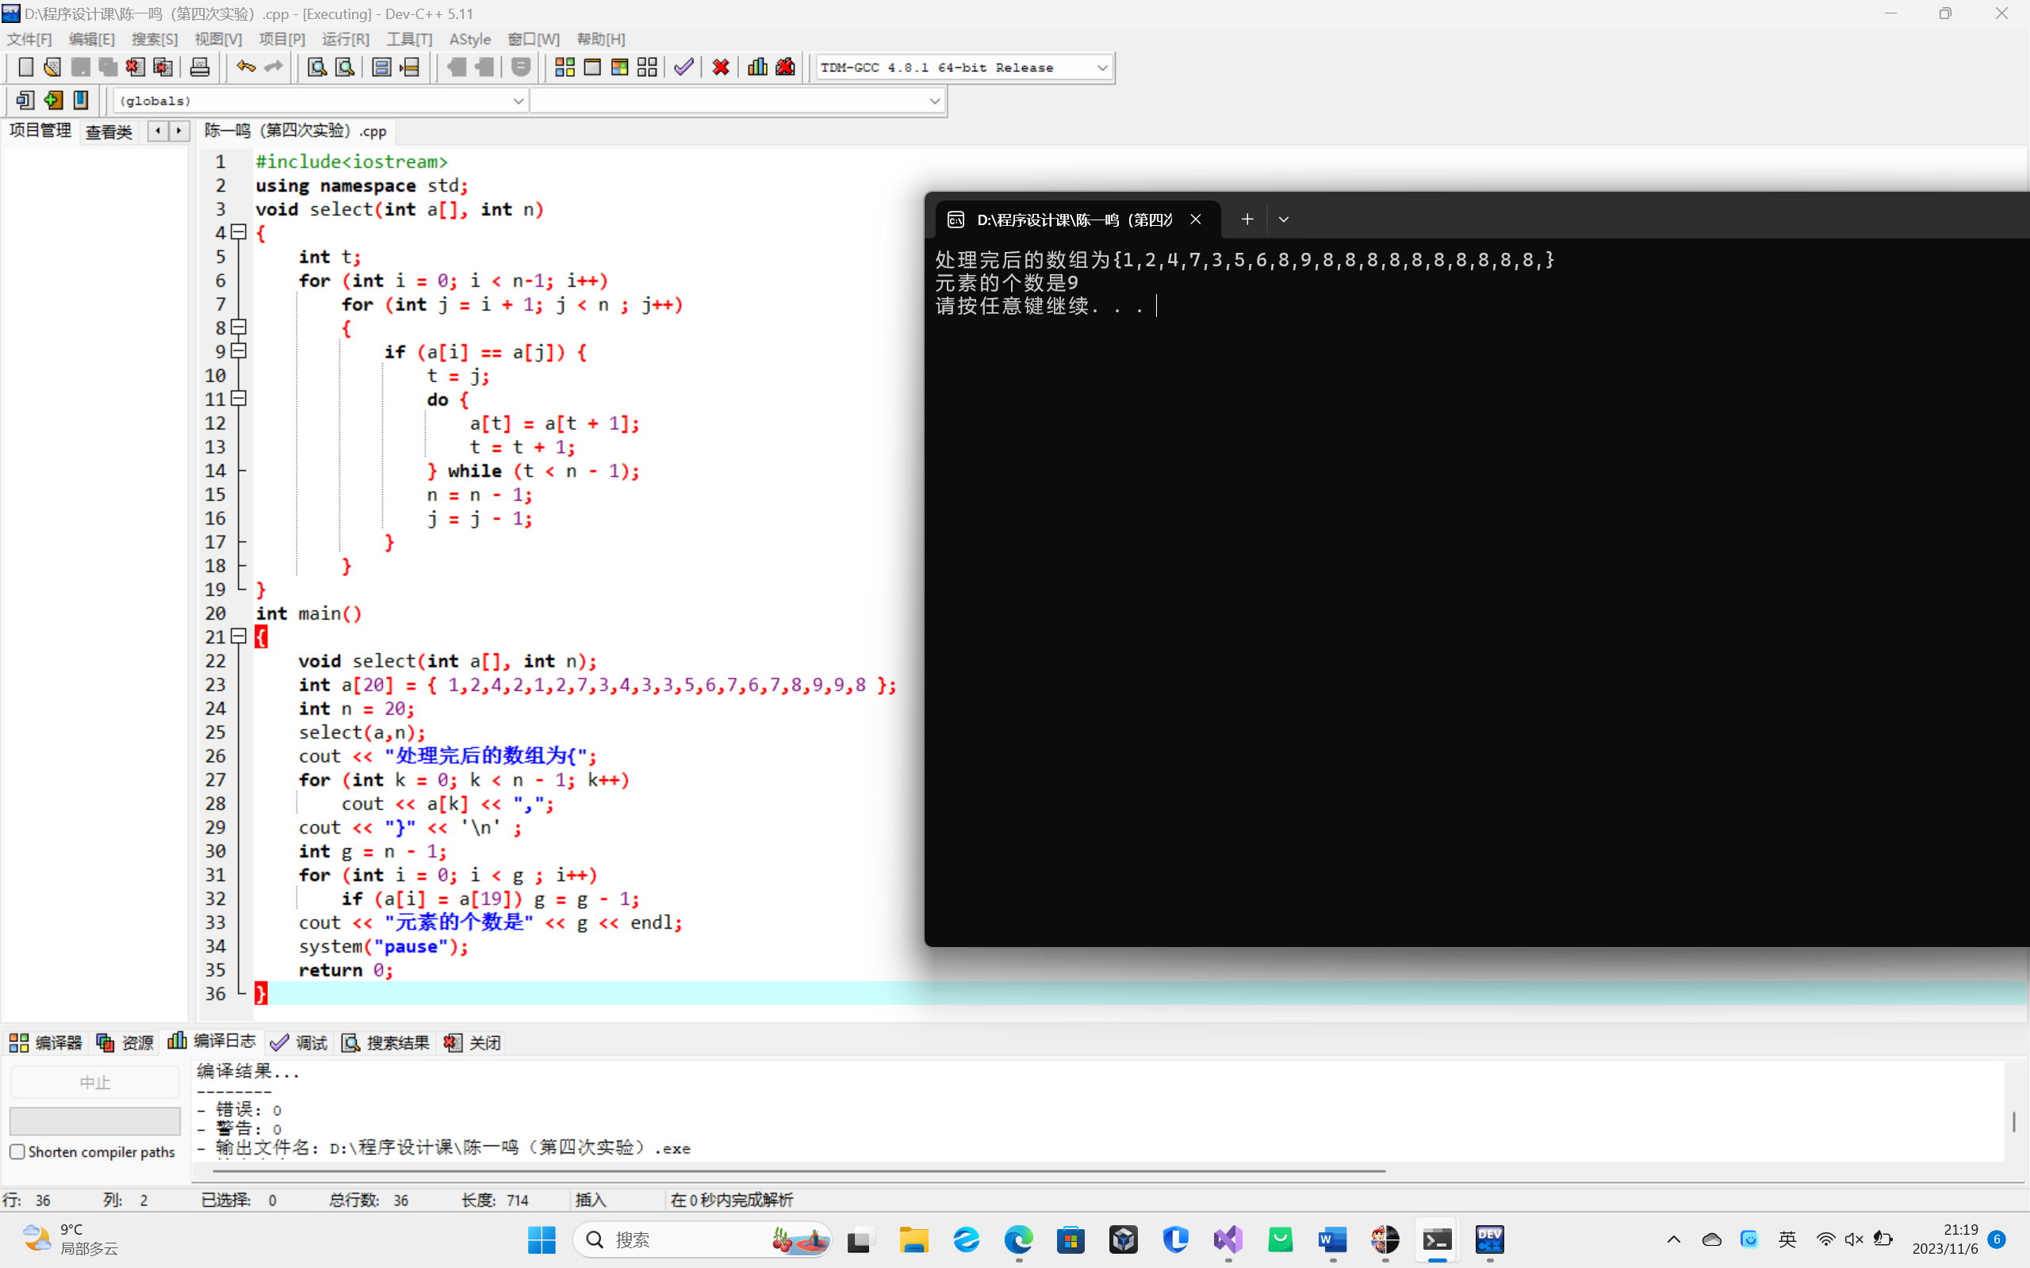

- 实验小结：
总结：本次实验过程遇见两个主要问题，其一是数组指针越界的问题，归结于写程序时未注意到函数嵌套的规范。其二是前移覆盖问题，该程序最后数组出来的结果让最后一位数重复10次（先仍未解决），待学的更加深入后再行处理。

